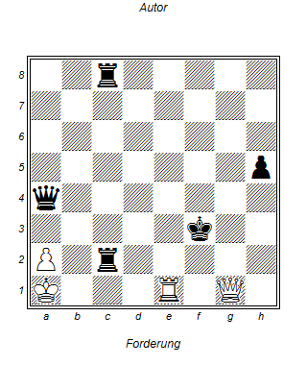

Matt von Elke Hahnen
- Te3+ Kf4
- Dg3+ Kf5
- Te5+ Kf6
- Dg5+ Kf7
- Te7+ Kf8
- Db7++

